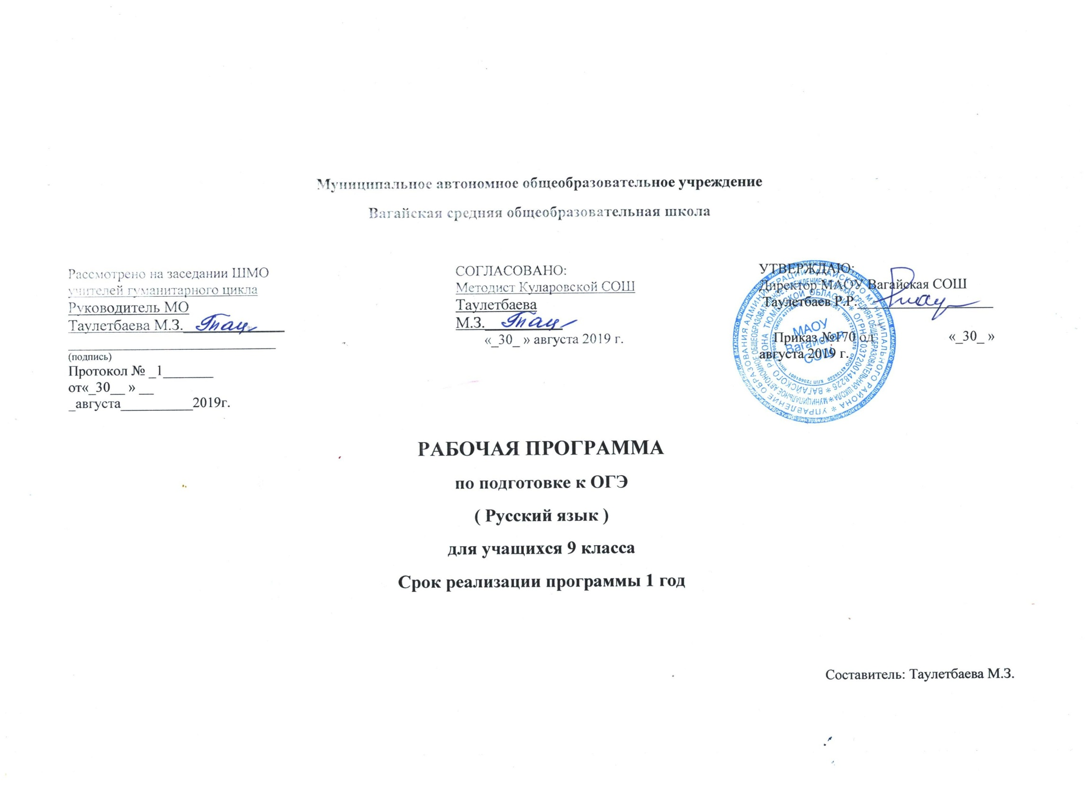

Программа по подготовке к ОГЭ по русскому языку рассчитана на учащихся 9 класса и призвана помочь им повторить материал, изученный ранее, углубить имеющиеся знания, отработать навыки развития связной речи.
Данная программа открывает новые возможности для углубления содержания лингвистического образования. Она способствует практической подготовке учащихся к сдаче ОГЭ по русскому языку, призвана помочь в дальнейшей учебной и профессиональной деятельности, так как грамотность – залог успешности человека. Рабочая программа составлена на 34 часа в год ( 1 час в неделю), состоит из трех частей, каждая из которых соответствует той или иной части экзаменационной работы. Занятия проводятся в форме лекций по теоретическому материалу, практикумов по написанию сочинений, изложений, выполнению тестовых экзаменационных работ.
Цель программы: обеспечить подготовку учащихся к сдаче экзамена по русскому языку.
1. Планируемые результаты :
Учащиеся научатся:
1) самостоятельно работать с тестовыми заданиями;
2) чётко следовать инструкциям, сопровождающим задание;
3) выполнять различные типы тестовых заданий;
4) самостоятельно распределять время на выполнение заданий;
5) писать сочинение части 9.1; 9.2; 9.3
6) сокращать текст изложения.
Учащиеся получат возможность научиться:
1) создавать сжатый текст на основе прослушанного
2) создавать текст (тип речи – рассуждение) с учётом его основных признаков: смысловой и грамматической целостности, подчинённости коммуникативной задаче.

2. Содержание программы
Раздел 1. Вводная часть. Цели и задачи предметного курса. Содержание и инструкция по выполнению ОГЭ в новой форме. Образцы КИМов для проведения письменного экзамена в 9 классе, критерии оценивания работ.(2 часа)
Раздел 2. Сжатое изложение. Основные приёмы компрессии текста. Алгоритм написания изложения. Приемы работы, направленные на первичное восприятие текста. Разбор текста. Составление плана. Выделение микротем. Абзацное членение. Подготовка рабочих материалов к изложению. Особенности сжатого изложения. Подготовка к написанию сжатого изложения. Обучение приемам компрессии текста. Отработка приёмов сжатия текста: исключение, обобщение, упрощение. (3 часа)
Раздел 3. Сочинение на лингвистическую тему. Критерии оценки задания. Структура сочинения на лингвистическую тему. Обучение формулированию тезиса, аргументированию и написанию вывода. Речевые клише. (4 часа)
Раздел 4. Сочинение-рассуждение по тексту. Критерии оценивания сочинения-рассуждения. Обучение формулированию тезиса, аргументированию и написанию
вывода рассуждения. Речевые клише. (4 часа)
Раздел 5. Работа с текстовыми заданиями. (1 час)
Раздел 6. Лексический анализ (2 часа)
Раздел 7. Орфографический анализ (7 часов).
Раздел 8. Пунктуационный анализ (6 часов)
Раздел 9. : Пробные экзамены. (6 часов)

3. Тематическое планирование

№  раздела/  темы | Тема занятия | Кол-во часов | Предметный результат
1. | Вводное занятие | 2
1 | Цели и задачи рабочей программы по подготовке к ОГЭ. Ознакомление с содержанием и инструкцией по выполнению «Экзаменационной работы для проведения основного государственного экзамена выпускников 9 классов общеобразовательных учреждений» | 1 | С целями, задачами, содержанием программы и инструкцией по выполнению учащиеся ознакомлены
2 | Образцы КИМов, критерии оценивания работ. | 1 | Образцы КИМов, критерии оценивания работ представлены
2. | Сжатое изложение | 3
1. | Понятие об изложении. Алгоритм написания изложения. Приемы работы, направленные на первичное восприятие текста. Разбор текста. Составление плана текста. Выделение микротем в тексте. Абзацное членение. | 1 | Понятие об изложении, алгоритм написания изложения, приемы работы с материалом, план, выделение микротем текста изучены
2. | Подготовка рабочих материалов к изложению. Сжатое изложение. Особенности сжатого изложения. Подготовка к написанию сжатого изложения. | 1 | Подготовка к написанию сжатого изложения проработана
3. | Основные приёмы компрессии текста. Обучение приемам компрессии текста. | 1 | Приемы сжатия текста освоены учениками
3. | Сочинение на лингвистическую тему | 4
1. | Критерии оценки задания  Структура сочинения на лингвистическую тему | 1 | Ученикам представлены критерии оценки задания
3. | Обучение формулированию тезиса | 1 | Ученики получили возможность обучиться формулировке тезиса
4. | Обучение аргументированию | 1 | Ученики получили возможность обучиться аргументированию
5. | Обучение написанию вывода. | 1 | Учащиеся научились подводить итог в сочинении
4. | Сочинение-рассуждение по тексту | 4
1. | Критерии оценивания сочинения-рассуждения | 1 | Критерии оценивания сочинения-рассуждения рассмотрены, проанализированы учениками
2. | Обучение формулированию тезиса | 1 | Навыки формулировки тезиса отработаны учащимися
3. | Обучение аргументации:1 аргумент,  2 аргумент | 1 | Ученики получили возможность обучиться аргументированию
5. | Написание вывода рассуждения Речевые клише | 1 | Учащиеся получат возможность создавать текст с учётом его основных признаков и грамотной целостности.
5. | Работа с текстовыми заданиями | 1
1. | Текст как речевое произведение.  Смысловая целостность текста. Анализ текста | 1 | Учащиеся научатся самостоятельно работать с текстовыми заданиями
6. | Лексический анализ | 2
1 | Понимание отношений синонимии и антонимии | 1 | Учащиеся научатся самостоятельно работать с тестовыми заданиями
2. | Выразительные средства лексики и фразеологии.  Анализ средств выразительности | 1 | Учащиеся научатся самостоятельно распределять время на выполнение заданий и работать с тестовыми заданиями
6. | Орфографический анализ | 7
3. | Правописание суффиксов различных частей речи (кроме -Н-/-НН-) | 1 | Учащиеся получат возможность выполнять различные типы тестовых заданий
4. | Правописание -Н- и -НН- в различных частях речи. Правописание личных  окончаний глаголов и суффиксов причастий настоящего времени | 1 | Учащиеся научатся самостоятельно работать с тестовыми заданиями
5. | Правописание падежных и родовых окончаний | 1 | Учащиеся научатся самостоятельно работать с тестовыми заданиями
6. | Слитное и раздельное написание НЕ с различными частями речи | 1 | Учащиеся научатся самостоятельно работать с тестовыми заданиями
7. | Правописание отрицательных местоимений и наречий | 1 | Учащиеся научатся самостоятельно работать с тестовыми заданиями
8. | Правописание НЕ и НИ. Правописание служебных слов | 1 | Учащиеся научатся самостоятельно работать с тестовыми заданиями
9. | Правописание словарных слов  Слитное, дефисное, раздельное написание слов различных частей речи | 1 | Учащиеся научатся самостоятельно распределять время на выполнение заданий и самостоятельно работать с тестовыми заданиями
7. | Пунктуационный анализ | 6
10 | Знаки препинания в предложениях со словами и конструкциями, грамматически не  связанными с членами предложения | 1 | Учащиеся научатся самостоятельно работать с тестовыми заданиями
11 | Знаки препинания в осложнённом предложении | 1 | Учащиеся научатся самостоятельно работать с тестовыми заданиями
12 | Знаки препинания при прямой речи, цитировании. Знаки препинания в сложносочинённом предложении | 1 | Учащиеся научатся самостоятельно работать с тестовыми заданиями
13 | Тире в простом и сложном предложениях. Двоеточие в простом и сложном предложениях | 1 | Учащиеся научатся самостоятельно работать с тестовыми заданиями
14 | Знаки препинания в сложном предложении с разными видами связи. | 1 | Учащиеся научатся самостоятельно работать с тестовыми заданиями
15 | Знаки препинания в сложном предложении с союзной и бессоюзной связью | 1 | Учащиеся научатся самостоятельно работать с тестовыми заданиями
8. | Пробная экзаменационная работа. | 5
1. | Сжатое изложение | 2 | Учащиеся получат возможность создавать сжатый текст на основе услышанного
2. | Тестовые задания | 1 | Учащиеся научатся самостоятельно распределять время на выполнение заданий
3. | Сочинение | 2 | Учащиеся научатся писать сочинение части 9

Приложение
Календарно - тематическое планирование
№ | Тема занятия | Дата по плану | Дата по факту
1 | Цели и задачи предметного курса. Ознакомление с содержанием и инструкцией по выполнению «Экзаменационной работы для проведения основного государственного экзамена выпускников 9 классов общеобразовательных учреждений»
2 | Знакомство с образцами КИМов, предназначенными для проведения письменного экзамена в 9 классе, критериями оценивания работ.
3 | Понятие об изложении. Алгоритм написания изложения. Приемы работы, направленные на первичное восприятие текста. Разбор текста. Составление плана текста. Выделение микротем в тексте. Абзацное членение.
4 | Подготовка рабочих материалов к изложению. Сжатое изложение. Особенности сжатого изложения. Подготовка к написанию сжатого изложения.
5 | Основные приёмы компрессии текста. Обучение приемам компрессии текста.
6 | Подготовка к сочинению-рассуждению на лингвистическую тему
7 | Подготовка к сочинению-рассуждению на лингвистическую тему
8 | Подготовка к сочинению-рассуждению на лингвистическую тему
9 | Подготовка к сочинению-рассуждению на лингвистическую тему
10 | Подготовка к сочинению-рассуждению по тексту
11 | Подготовка к сочинению-рассуждению по тексту
12 | Подготовка к сочинению-рассуждению по тексту
13 | Подготовка к сочинению-рассуждению по тексту
14 | Текст как речевое произведение.  Смысловая и целостность текста. Анализ текста
15 | Лексический анализ.  Понимание отношений синонимии и антонимии
16 | Выразительные средства лексики и фразеологии.  Анализ средств выразительности
17 | Правописание суффиксов различных частей речи (кроме -Н-/-НН-)
18 | Правописание суффиксов различных частей речи (кроме -Н-/-НН-).  Правописание -Н- и -НН- в различных частях речи. Правописание личных  окончаний глаголов и суффиксов причастий настоящего времени
19 | Правописание падежных и родовых окончаний
20 | Слитное и раздельное написание НЕ с различными частями речи
21 | Правописание отрицательных местоимений и наречий
22 | Правописание НЕ и НИ. Правописание служебных слов
23 | Правописание словарных слов. Слитное, дефисное, раздельное написание слов  различных частей речи
24 | Знаки препинания в предложениях со словами и конструкциями, грамматически не  связанными с членами предложения
25 | Знаки препинания восложнённом предложении
26 | Знаки препинания при прямой речи, цитировании Знаки препинания в сложносочинённом  предложении
27 | Тире в простом и сложном предложениях. Двоеточие в простом и сложном предложениях
28 | Знаки препинания в сложном предложении с разными видами связи
29 | Знаки препинания в сложном предложении с союзной и бессоюзной связью
30 | Пробная экзаменационная работа
31 | Пробная экзаменационная работа.
32 | Пробная экзаменационная работа
33 | Пробная экзаменационная работа
34 | Пробная экзаменационная работа
Список литературы
1.Государственная итоговая аттестация: Экзамен в новой форме: Русский язык: 9 класс: Тренировочные варианты экзаменационных работ для проведения основного государственного экзамена в новой форме / ФИПИ, авт.сост.: И.П. Цыбулько, Л.С. Степанова. М.: "Астрель".
2. Львова С.И., Замураева Т.И.ОГЭ 2017: Русский язык: Тренировочные задания: 9 класс (по новой форме). – М.: Эксмо, 2017
3. Итоговая аттестация. Русский язык. 9 класс: изложение, сочинение-рассуждение, учебно-тренировочные задания: учеб.пособие/ В.Н. Александров, О.И. Александрова, Т.В. Соловьева. – Челябинск: Взгляд, 2015.
4. Егораева Г.Т. Русский язык. 9 класс. Типовые тестовые задания: Государственная итоговая аттестация (в новой форме) ОГЭ. - Издательство «Экзамен»

5. ЦыбулькоИ.П. Типовые экзаменационные варианты ОГЭ. Москва, «Национальное образование», 2018.
6. Материалы сайта ФИПИ. http://www.fipi.ru/

